Учебни тетрадки и помагала за учениците от VІ клас

Предмет | Учебна тетрадка/ помагало/ помощни материали
Български език и литература | Български език за 6. клас, изд. Клет България, Анубис, авторски колектив: М. Георгиева, В. Жобов, Д. Димитрова, В. Габровска*  Литература за 6. клас, изд. Клет България, Булвест 2000, авторски колектив: Мария Герджикова, Олга Попова, Илияна Кръстева*  Учебна тетрадка по български език за 6. клас, издателство ,,Анубис”; авторски колектив: М. Георгиева, Димка Димитрова, В. Габровска  Учебна тетрадка по литература за 6. клас; издателство ,,Булвест 2000”; авторски колектив: Мария Герджикова, Олга Попова, Илияна Кръстева
Английски език | Hopscotch Pupil’s book 6  Hopscotch Activity book 6  Издателство: National Geographic Learning  Автори: Jennifer Heath, Michele Crawford
Математика | 1. Учебна тетрадка по математика за 6. клас №1 и №2 Издателство: „Архимед“, Автори: Здравка Паскалева, Мая Алашка, Райна Алашка, Година: 2023.  2. Книга за ученика по математика за 6. клас, Издателство: „Архимед“, Автори: Здравка Паскалева, Мая Алашка, Райна Алашка, Година: 2023.  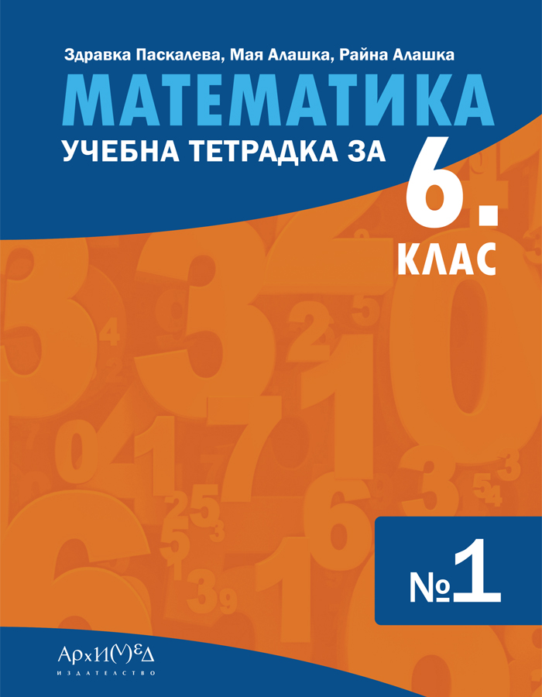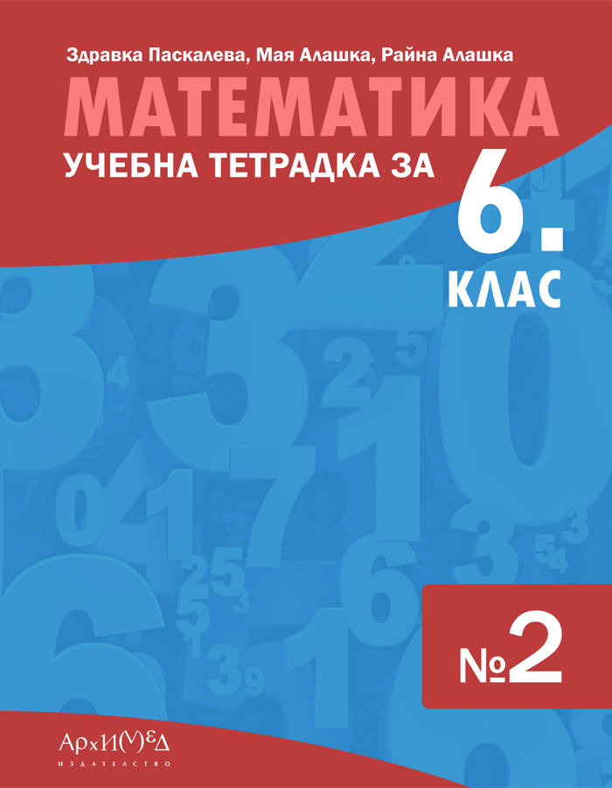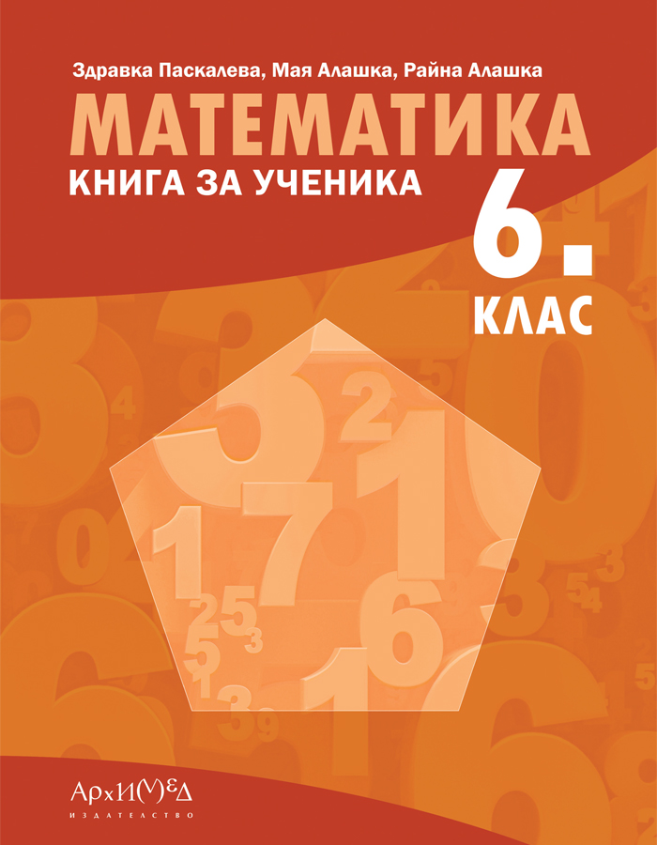
История и цивилизации | Тетрадка по история и цивилизации за 6. клас, изд. Просвета, авт. Мария Босева
География и икономика | Тетрадка по география и икономика за 6. клас, по учебната програма за 2022/2023 г., авт. колектив: Стела Дерменджиева, Петя Събева, Надежда Николова, Цветелина Пейкова, изд. “Просвета”  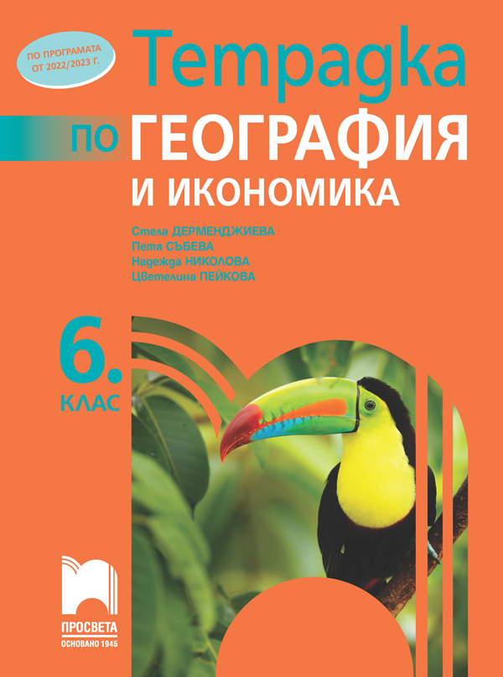  Атлас по география и икономика за 6. клас + онлайн интерактивни упражнения по учебната програма за 2022/2023 г., изд. “Атласи”  Контурни карти и упражнения по география и икономика за 6. клас + работни листове по учебната програма за 2022/2023 г., автор: Валентина Стоянова, изд. “Атласи”
Човекът и природата | Учебна тетрадка по Човекът и природата за 6 клас  Автори: Маргарита Градинарова, Евгения Бенова, Митка Павлова, Елена Бояджиева, Милена Кирова, Валентина Иванова  Издателство : “Педагог 6”

*Учебниците за VІ клас са осигурени от Министерството на образованието и науката и ще бъдат предоставени на учениците в началото на учебната година.

